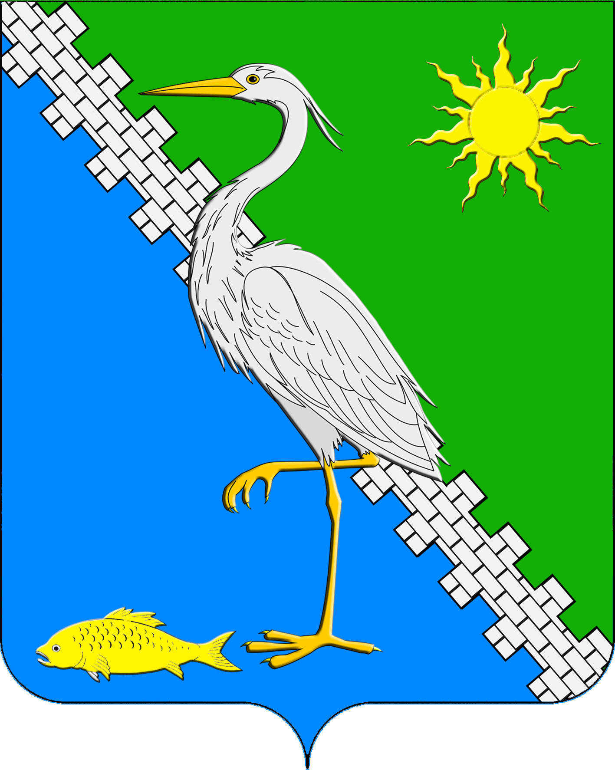

АДМИНИСТРАЦИЯ ЮЖНОГО СЕЛЬСКОГО ПОСЕЛЕНИЯ КРЫМСКОГО РАЙОНА

ПОСТАНОВЛЕНИЕ

от 28.04.2021 № 90
поселок Южный

Об утверждении Перечня налоговых расходов Южного сельского поселения Крымского района на 2021 год

В целях реализации статьи 174.3 Бюджетного кодекса Российской Федерации, постановления Правительства Российской Федерации от 22 июня 2019 года № 796 «Об общих требованиях к оценке налоговых расходов субъектов Российской Федерации и муниципальных образований», п о с т а н о в л я ю:
1. Утвердить Перечень налоговых расходов Южного сельского поселения Крымского района на 2021 год (приложение).
2. Ведущему специалисту администрации Южного сельского поселения Крымского района Маркиной О.В. настоящее постановление обнародовать в установленном порядке и разместить на официальном сайте администрации Южного сельского поселения Крымского района в сети Интернет.
3. Контроль за выполнением настоящего постановления возложить на ведущего специалиста администрации Южного сельского поселения Крымского района Э.И. Завистнову.
4. Постановление вступает в силу со дня подписания.

Глава Южного сельского
поселения Крымского района А.А. Ниниев

Приложение
к постановлению администрации Южного
сельского поселения Крымского района
от 28.04.2021 № 90

Перечень
налоговых расходов Южного сельского поселения Крымского района на 2021 год

№ | наименование налогов, по которым предусматриваются налоговые льготы, освобожденные и иные преференции | реквизиты нормативно правового акта, которыми предусматриваются налоговые льготы, освобожденные и иные преференции | категории плательщиков налогов, для которых предусмотрены налоговые льготы, освобождения и иные преференции | Наименование муниципальной  программы Южного сельского поселения Крымского района, определяющих цели  социально-экономической политики  Южного сельского поселения Крымского района, не  относящиеся к муниципальным  программам Южного сельского поселения Крымского района, в целях реализации которых  предоставляются налоговые льготы,  освобождения и иные преференции  для плательщиков налогов | Наименование целей  социально-экономической  политики Южного сельского поселения Крымского района, не  относящиеся к муниципальным  программам Южного сельского поселения Крымского района, в целях  реализации которых  предоставляются налоговые  льготы, освобождения и иные  преференции для плательщиков  налогов | наименование куратора налогового расхода
1 |  | 2 | 4 | 5 | 6 | 7
1. | налог на имущество физических лиц | НПА Решение Совета Южного сельского поселения от 12.10.2016 № 115 | родители погибших и пропавших безвести участников боевых действий | непрограммные налоговые расходы | социальные налоговые расходы | администрация Южного сельского поселения Крымского района
2. | налог на имущество физических лиц | НПА Решение Совета Южного сельского поселения от 12.10.2016 № 115 | многодетные семьи, имеющие трех и более несовершеннолетних детей | непрограммные налоговые расходы | социальные налоговые расходы | администрация Южного сельского поселения Крымского района
3. | земельный налог | НПА Решение Совета Южного сельского поселения от 23.11.2018 № 225 | ФЛ, достигшим возраста (мужчины-60 лет, женщины-55 лет) в отношении одного земельного участка | непрограммные налоговые расходы | социальные налоговые расходы | администрация Южного сельского поселения Крымского района
4. | земельный налог | НПА Решение Совета Южного сельского поселения от 23.11.2018 № 225 | инвалиды 1 и 2 группы в отношении одного земельного участка | непрограммные налоговые расходы | социальные налоговые расходы | администрация Южного сельского поселения Крымского района
5. | земельный налог | НПА Решение Совета Южного сельского поселения от 23.11.2018 № 225 | лица, подвергшиеся воздействию радиации вследствие чернобыльской катастрофы | непрограммные налоговые расходы | социальные налоговые расходы | администрация Южного сельского поселения Крымского района
6. | земельный налог | НПА Решение Совета Южного сельского поселения от 23.11.2018 № 225 | несовершеннолетние узники концлагерей, участники, ветераны и инвалиды ВОВ в отношении одного земельного участка | непрограммные налоговые расходы | социальные налоговые расходы | администрация Южного сельского поселения Крымского района
7 | земельный налог | НПА Решение Совета Южного сельского поселения от 23.11.2018 № 225 | органы местного самоуправления | непрограммные налоговые расходы | социальные налоговые расходы | администрация Южного сельского поселения Крымского района
8 | земельный налог | НПА Решение Совета Южного сельского поселения от 23.11.2018 № 225 | семьи погибших и пропавших безвести участников боевых действий | непрограммные налоговые расходы | социальные налоговые расходы | администрация Южного сельского поселения Крымского района
9 | земельный налог | НПА Решение Совета Южного сельского поселения от 23.11.2018 № 225 | участники боевых действий | непрограммные налоговые расходы | социальные налоговые расходы | администрация Южного сельского поселения Крымского района
10 | земельный налог | НПА Решение Совета Южного сельского поселения от 23.11.2018 № 225 | налогоплательщики, имеющие трех и более несовершеннолетних детей в отношении одного земельного участка | непрограммные налоговые расходы | социальные налоговые расходы | администрация Южного сельского поселения Крымского района

